

|  |  |  |  |  |
| --- | --- | --- | --- | --- |
| ***Estudante:*** | | | | |
| ***Turma: 6º ano*** | ***Turno:*** | ***Data de Aplicação:*** | | ***2º Bimestre*** |
| ***Prof(a). Rafael Mello*** | | | ***Nota Final:*** | |
| ***INÍCIO: TÉRMINO:*** | | | | |
| ***Prova Bimestral de Geografia*** | | | | |
| ***INSTRUÇÕES GERAIS***  1. Confira atentamente a construção da prova. Qualquer falha de impressão ou falta de folhas deve ser comunicada ao professor no prazo máximo de **15 (quinze) minutos.**  2. Inicie a prova identificando todas as páginas com seu **nome e turma.**  3. Resolva as questões nos locais correspondentes usando caneta com tinta azul ou preta. Responda a lápis somente quando determinado.  4. Utilize somente o material autorizado. É proibido o uso de qualquer tipo de corretivo; de aparelho celular.  5. Esta prova é individual. Ao término do tempo, levante o braço e aguarde o fiscal recolher a prova.  6. A posse e/ou uso de meios ilícitos para a execução da prova é(são) considerado(s) falta disciplinar grave, acarretando a atribuição de **grau ZERO.**  7. As questões indicadas com **\***são questões de desafio e correspondem a um ponto adicional.  8. Esta prova vale de **0 a 10 (dez)**  **9. Em provas de exatas é obrigatório apresentação do cálculo, para validação da questão. Caso não conste será anulada.** | | | | |

1. O ___________________ corresponde a uma escala cronológica que envolve os bilhões de anos do planeta Terra, desde sua origem aos dias atuais. O planeta Terra possui aproximadamente 4,6 bilhões de anos, o que pode ser considerado muito ou pouco tempo, a depender do referencial. (0,5)

a) tempo normal

b) tempo geológico

c) tempo cronológico

d) tempo espacial

e) tempo universal

2. São chamados de ______________ os restos ou vestígios preservados de animais, plantas ou outros seres vivos em rochas. São registros de tempos muito antigos preservados nas rochas, como pegadas, partes do corpo e até mesmo rastros. (0,5)

a) arqueológicos

b) registros temporais

c) fósseis

d) rochas antigas

e) espaço de tempo

3. A divisão de tempo na Terra, chamada de tempo geológico, também pode ser chamada de: (0,5)

a) tabela temporal

b) tabela de espaço

c) tabela estratigráfica

d) tempo espacial

e) passagem temporal

4. De acordo com o que foi estudado em sala, qual é a camada da Terra em que estamos vivendo? (0,5)

a) núcleo externo

b) núcleo interno

c) manto superior

d) manto inferior

e) crosta

5. De acordo com o que foi estudado em sala de aula, assinale a alternativa que descreve corretamente o núcleo interno da terra. (0,5)

a) baixas temperaturas e líquido

b) elevadas temperaturas e sólido

c) elevadas temperaturas e líquido

d) elevadas temperaturas e plástico

e) baixas temperaturas e sólido

6. De acordo com o que foi estudado em sala, assinale a alternativa que corresponde ao verdadeiro nome do que a imagem abaixo representa: (0,5)

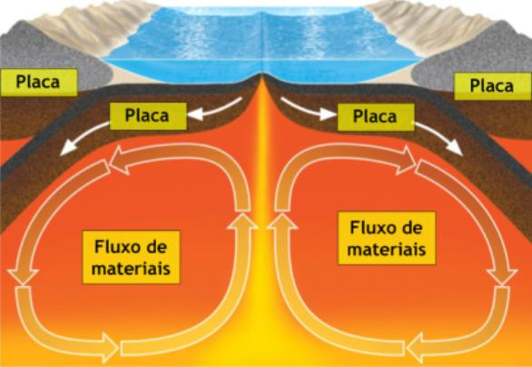

a) movimento de separação de magma

b) vulcanização

c) movimento natural

d) erupção do magma

e) movimento de convecção do magma

7. Existem formas de se alterar o relevo, são chamados de agentes formadores do relevo internos ou externos. A respeito dos agentes formadores do relevo internos, também podemos chama-los de: (0,5)

a) exógenos

b) endógenos

c) fluxógenos

d) internos

e) internos

8. Observe a imagem e assinale a alternativa correta sobre o tipo de movimento de placas: (0,5)

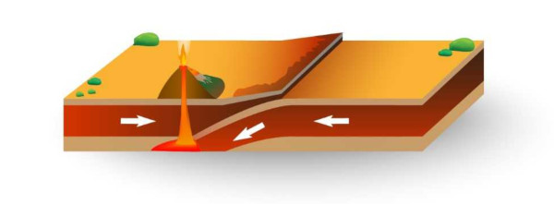

a) divergente

b) convergente

c) transformante

d) conservativo

e) destrutivo

9. Observe a imagem e assinale a alternativa correta sobre o tipo de movimento de placas: (0,5)

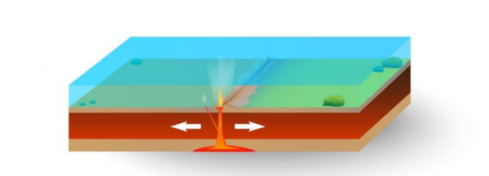

a) divergente

b) convergente

c) transformante

d) conservativo

e) destrutivo

10. Observe a imagem e assinale a alternativa correta sobre o tipo de movimento de placas: (0,5)

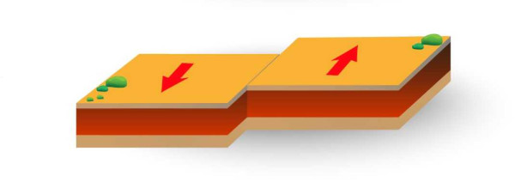

a) divergente

b) convergente

c) transformante

d) alternante

e) destrutivo

11. É um movimento brusco e repentino do terreno resultante de um falhamento de placas tectônicas. Portanto, a ruptura de uma rocha é o mecanismo pelo qual o um sismo é produzido. De acordo com seus conhecimentos, do que estamos falando? (0,5)

a) terremotos

b) movimentos orogenéticos

c) tsunamis

d) retração de placas

e) alteração de placas

12. De acordo com seus conhecimentos, assinale a alternativa que representa o aparelho usado para medir a força de um abalo sísmico. (0,5)

a) sismógrafo

b) hipógrafo

c) monógrafo

d) mimeógrafo

e) eletrófago

13. Os terremotos são compostos por dois pontos, um onde o choque entre as placas ocorre, e outro, onde é a parte mais externa, onde sentimos os tremores. Quais são os nomes dessas áreas respectivamente? (0,5)

a) epicentro e ponto de choque

b) ponto de estresse e epicentro

c) hipocentro e epicentro

d) epicentro e hipocentro

e) externo e interno

14. Quando um abalo sísmico ocorre no mar pode gerar ondas gigantes. Como chamamos estas ondas gigantes? (0,5)

a) ondas de água

b) ondas de destruição

c) tremor aquático

d) tsunami

e) ondas de tremor

15. As forças que modelam o relevo pela parte de fora, externa, também são chamados de. (0,5)

a) agentes exógenos

b) agentes alteradores

c) agentes transformantes

d) agentes alteradores

e) agentes modeladores internos

16. Assinale a alternativa que corresponde ao desgaste do relevo causado por ações físicas, químicas ou biológicas. (0,5)

a) transformação

b) mudança de terreno

c) erosão

d) relevação

e) nenhuma das afirmativas

17. Quando as rochas sofrem quebras pela ação das temperaturas podemos classificar como intemperismo: (0,5)

a) químico

b) eólico

c) físico

d) hidráulico

e) alternado

18. Quando há alteração química das rochas, podemos classificar como um tipo de intemperismo: (0,5)

a) físico

b) eólico

c) hidráulico

d) alternado

e) químico

19. Quando as rochas são quebradas pela ação da decomposição de materiais orgânicos podemos classificar como intemperismo: (0,5)

a) físico

b) eólico

c) hidráulico

d) biológico

e) químico

20. Quando a raiz de uma árvore fratura e quebra rochas, podemos classificar como intemperismo: (0,5)

a) físico

b) eólico

c) hidráulico

d) biológico

e) químico